ИНСТИТУТ ИПТИП
Кафедра индустриального программирования
Дисциплина Инструменты девопс

Отчёт по практической работе 5
  - Удалённый сервер и безопасный доступ

Выполнил Кудояров Денис Рустемович
Группа ЭФБО-18-24
Проверяющий Гиматдинов Дамир Маратович

Цель и задачи работы
Цель работы — развернуть учебный сервер Ubuntu и настроить безопасный удалённый доступ с сохранением возможности восстановления. Проверены ключевая аутентификация SSH, разделение полномочий sudo, фильтрация UFW и локальное разрешение имён.
Практические действия выполнены на виртуальной машине DevOps. Конфигурация и проверки сохранены в репозитории Tools_DevOps. Учебный сервер изолирован от сервера с действующим сайтом.

Рабочее окружение
Параметр | Значение
ОС компьютера | Windows 11
Гипервизор | Oracle VirtualBox 7.2.20
ОС гостя | Ubuntu Server 24.04.5 LTS amd64
Ресурсы | 3072 МБ ОЗУ, 1 vCPU, динамический диск 25,1 ГиБ
Сеть | NAT 10.0.2.15/24 и Host-only 192.168.56.101/24
Учётные записи | hehekutov09 с sudo; учебная devops с sudo
SSH | Ed25519, порт 2222, псевдоним devops
Репозиторий | https://github.com/Hehekutov/Tools_DevOps

1 Развёртывание и проверка сети
Установлена серверная редакция Ubuntu без графической оболочки. К исходному NAT-адаптеру добавлен Host-only. После обновления пакетов получена версия 24.04.5 LTS, создан снимок 01-clean-install. NAT используется для доступа к репозиториям пакетов, Host-only — для доступа с компьютера к учебным ресурсам.
Конфигурация с двумя процессорами на данном Windows-хосте работала через Hyper-V/NEM и проявляла зависания. Для воспроизводимой работы выбраны один процессор и 3072 МБ памяти. Снимки создаются на штатно выключенной машине, без сохранения оперативной памяти.
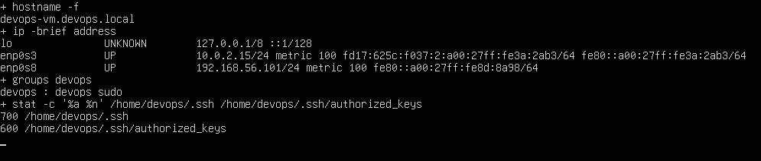
Рисунок 1 Проверка имени узла сетевых адресов и прав доступа

2 Учётная запись и ключевая аутентификация
Создана отдельная учётная запись devops и включена в группу sudo. На компьютере сформирован отдельный ключ Ed25519 devops_vm. На сервер перенесён только открытый ключ в authorized_keys. Каталогу .ssh назначены права 700, файлу authorized_keys — 600, владельцем указан devops.
Перед доверием к серверу отпечаток его ключа сверён с выводом консоли VirtualBox. После этого ключ хоста сохранён в known_hosts. Windows-клиент настроен через ~/.ssh/config с IdentitiesOnly yes; команда ssh devops выполняет вход без пароля.
Проверка ключевого входа
uid=1001(devops) gid=1001(devops) groups=1001(devops),27(sudo)
700 /home/devops/.ssh
600 /home/devops/.ssh/authorized_keys
Методы аутентификации до усиления защиты

debug1: Authentications that can continue: publickey,password
Authenticated to 127.0.0.1 ([127.0.0.1]:2222) using "publickey".

3 Усиление защиты службы SSH
Сохранена резервная копия основного файла. Параметры вынесены в /etc/ssh/sshd_config.d/99-hardening.conf. Устранены конфликтующие значения PasswordAuthentication в более ранних файлах. Отключены парольный и клавиатурный способы входа, запрещён root, ограничены пользователи и число попыток.
Перед применением проверен синтаксис sshd -t и фактическая конфигурация sshd -T. Отключена активация ssh.socket, включена ssh.service. Гостевой порт правила NAT заменён с 22 на 2222. Рабочая SSH-сессия сохранялась до проверки нового подключения.
Новый вход успешен вход root и парольный вход отклонены
KEY LOGIN
devops-vm.devops.local
exit=0
ROOT LOGIN
root@127.0.0.1: Permission denied (publickey).
exit=255
PASSWORD LOGIN
devops@127.0.0.1: Permission denied (publickey).
exit=255
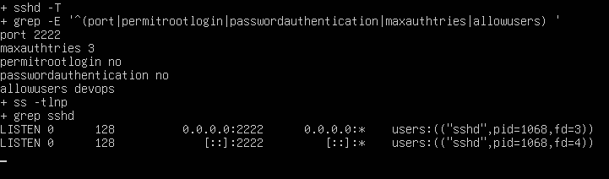
Рисунок 2 Действующая конфигурация SSH и фактический порт

4 Межсетевой экран и локальное имя
До включения UFW созданы разрешения для 2222/tcp, 80/tcp и 443/tcp. Назначены политики deny incoming и allow outgoing. Для SSH разрешение заменено ограничением LIMIT; включена регистрация medium.
В Windows hosts имя devops.local сопоставлено адресу 192.168.56.101. AmneziaVPN перехватывал маршрут учебной подсети. Пользователь добавил адрес виртуальной машины в исключения VPN; после этого ping и SSH по имени прошли успешно, а HTTPS стал доступен напрямую через Host-only. Для SSH дополнительно сохранён проброс NAT 127.0.0.1:2222 → гостевой порт 2222. На сервере задано полное имя devops-vm.devops.local.
Для проверки блокировки выполнено обращение к порту 8080. В журнале UFW зафиксирован TCP SYN: IN=enp0s8 — входящий интерфейс Host-only; SRC=192.168.56.1 — Windows; DST=192.168.56.101 — сервер; DPT=8080 — запрещённый порт назначения. Метка UFW BLOCK подтверждает отбрасывание пакета; OUT пуст, поскольку пакет адресован самой виртуальной машине.
Разрешение имени и подключение после настройки исключения VPN

Pinging devops.local [192.168.56.101] with 32 bytes of data:
Reply from 192.168.56.101: bytes=32 time<1ms TTL=64

Ping statistics for 192.168.56.101:
Packets: Sent = 1, Received = 1, Lost = 0 (0% loss),
Approximate round trip times in milli-seconds:
Minimum = 0ms, Maximum = 0ms, Average = 0ms
devops-vm.devops.local
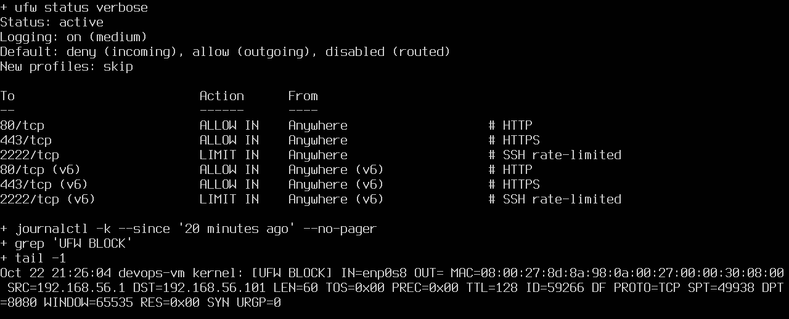
Рисунок 3 Политики UFW и разрешённые порты

5 Самостоятельная работа и проверка аудита
Скрипт scripts/audit.sh проверяет эффективные значения SSH, активность UFW и политику входящего трафика. На штатной конфигурации пройдены шесть проверок, код завершения 0. При временной замене MaxAuthTries на 10 одна проверка завершилась ошибкой и скрипт вернул 1. После восстановления значения 3 снова получен код 0.
Описание параметров, пользователей, сети, SSH, UFW и снимков сохранено в docs/server-setup.md. Подготовлены сведения о Nginx, различиях прямого и обратного прокси и доверии к TLS-сертификатам для следующего занятия.
Контроль намеренно нарушенной конфигурации
Audit: devops-vm.devops.local 2026-10-22T21:12:28+00:00
[1] SSH
[OK] Root login prohibited
[OK] Password authentication disabled
[OK] Nonstandard SSH port
[FAIL] MaxAuthTries expected=3 actual=10
[2] Firewall
[OK] UFW active
[OK] Default deny incoming
[3] Accounts
hehekutov09 uid=1000
devops uid=1001
Passed: 5; failed: 1
audit_exit=1
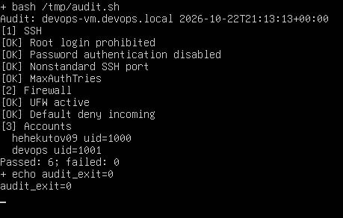
Рисунок 4 Успешный аудит конфигурации

6 Контрольные точки восстановления
Созданы снимки 01-clean-install, 02-keys-configured и 03-ssh-hardened. Снимок 01 содержит обновлённую ОС до учебной настройки; 02 — учётную запись и ключевой вход; 03 — усиленную защиту SSH и UFW. Проверка восстановления от 01 выполнена в следующей работе и заняла 51,4 с после запуска измерения. Дополнительный исходный снимок сохранён.
01-clean-install
02-keys-configured
03-ssh-hardened

Контрольные точки VirtualBox
Ниже приведён фактический список контрольных точек, полученный VBoxManage. Дополнительные исходные и восстановительные снимки оставлены для сохранения истории.
Список снимков учебной виртуальной машины
Name: 00-before-practices-5-8 (UUID: 16f97eae-c664-4595-ad24-43eed47f8150)
Description: Исходное состояние перед выполнением практических работ 5-8
Name: 00b-installed-before-first-boot (UUID: bfa99cdd-8157-464b-88de-2dedfb16c8f1)
Description: Установленная система перед первым запуском; сохранение перед исправлением зависания Hyper-V/NEM
Name: 01-clean-install (UUID: c9fdcdf2-3b52-402a-bdaa-06bd85b8fed8)
Description: Ubuntu Server 24.04 LTS обновлена, SSH активен, до настройки devops
Name: 00c-recovery-after-live-snapshot (UUID: bd7e0d59-77ea-42c1-a29c-353fafc2d17b)
Description: Ключевой вход devops проверен; снимок выключенной машины без состояния памяти
Name: 02-keys-configured (UUID: b12d6c00-f179-420b-9f32-34229bcc8ad8)
Description: Consistent disk snapshot of the powered-off lab VM
Name: 03-ssh-hardened (UUID: c7d97ff6-549d-4b1a-8ea1-42489e7236f1)
Description: Consistent disk snapshot of the powered-off lab VM
Name: 04-nginx-https (UUID: 8901ccc1-bcf7-4284-af3a-d8894d24f04b)
Description: Consistent disk snapshot of the powered-off lab VM
Name: 05-docker-compose (UUID: 773c7579-32f6-40d3-b51a-228e4040483f) *
Description: Consistent disk snapshot of the powered-off lab VM

Ответы на контрольные вопросы

1 NAT и Host only
NAT обеспечивает исходящий доступ через трансляцию адресов, а входящее соединение требует проброса порта. Host-only создаёт отдельную сеть между компьютером и виртуальной машиной, поэтому компьютер обращается к её адресу напрямую.

2 known_hosts и authorized_keys
known_hosts находится у клиента и хранит известные ключи серверов. authorized_keys находится на сервере в домашнем каталоге пользователя и перечисляет открытые ключи, которым разрешён вход от его имени.

3 Преимущество ключа
SSH шифрует соединение при обоих способах входа. Ключ дополнительно исключает подбор пользовательского пароля: клиент доказывает владение закрытым ключом, не передавая его серверу. Закрытый ключ нужно защищать правами доступа и при необходимости парольной фразой.

4 allow и limit
allow разрешает совпадающие подключения. limit дополнительно ограничивает частоту новых соединений от источника и затрудняет автоматический подбор. Эта мера не заменяет ключевую аутентификацию.

5 Процедура изменения SSH
Администратор закрыл единственную рабочую сессию до проверки нового соединения. До применения нужен sudo sshd -t, после применения — проверка фактического слушателя sudo ss -tlnp и вход во втором терминале. Первую сессию сохраняют до успешной проверки.

6 Порядок настройки UFW
Разрешающее правило управляющего порта создают до ufw enable. При обратном порядке новые SSH-соединения блокируются; сохранение уже установленной сессии зависит от обработки установленных соединений, поэтому полагаться на неё нельзя. Правильная процедура: определить политики, разрешить текущий SSH-порт, включить UFW, проверить новый вход.

7 Символьное имя ssh в UFW
Имя ssh сопоставляется порту через базу служб /etc/services, обычно это 22/tcp. Изменение Port в sshd_config не меняет /etc/services. Поэтому для учебного порта правило задаётся числом 2222/tcp.

8 Смена порта SSH
Нестандартный порт уменьшает шум автоматического сканирования стандартного порта 22. Целевое сканирование обнаружит новый порт, поэтому сама смена порта не обеспечивает стойкую аутентификацию и не заменяет ключи, обновления и ограничения доступа.

9 Изменившийся ключ сервера
Причинами могут быть переустановка сервера, замена серверных ключей или подмена узла. Нужно независимо сверить отпечаток через консоль VirtualBox. Удалять запись ssh-keygen -R допустимо после подтверждения штатной причины, иначе исчезает защита от подмены.

10 Права закрытого ключа
Клиент отказывается использовать ключ, доступный другим пользователям. Иначе другой локальный пользователь мог бы скопировать его и входить от имени владельца. На Linux закрытому ключу назначают режим 600, каталогу .ssh — 700.

11 Почему ping и dig дают разные результаты
ping обычно использует системный механизм разрешения имён согласно /etc/nsswitch.conf, включая /etc/hosts. dig выполняет DNS-запрос и не читает hosts. Поэтому локальная запись может работать без записи в DNS. Конкретный порядок files, resolve, dns определяется строкой hosts в nsswitch.conf.

12 Адрес в SSH туннеле
В ssh -L 9090:127.0.0.1:8080 адрес назначения 127.0.0.1 относится к серверу. Клиент принимает соединение локально на 9090, а SSH-сервер соединяется со своей loopback-службой на 8080. Через сеть идёт разрешённый SSH-трафик, а не входящий трафик на 8080.

13 Аудит sudo
sudo su - фиксирует запуск оболочки root, но обычный журнал sudo не раскрывает все команды внутри неё. Для подробного аудита применяют ограниченные правила sudo, журналирование ввода и вывода sudo, системный auditd и отправку журналов на независимый узел.

14 Недостатки ручной настройки
На множестве серверов появляются различия конфигурации, трудно повторять изменения и проверять их полноту, а восстановление зависит от памяти администратора. Ansible хранит желаемое состояние в коде, повторяет операции и позволяет проверять изменения через контроль версий.

Выводы
Настроен сервер с ключевым входом devops по SSH на порту 2222. Вход root и парольная аутентификация запрещены. UFW разрешает только выбранные управляющие и веб-порты, а аудит различает исправную и нарушенную конфигурации.
При работе устранены конфликт сетевых маршрутов VPN, остаточная ссылка APT на установочный носитель и ограничения VirtualBox через Hyper-V/NEM. Исходное состояние и контрольные этапы сохранены снимками. Факультативное туннелирование в основной объём отчёта не включено.

Репозиторий и источники
Методические указания к практической работе 5. Гиматдинов Д. М. 2026.
Репозиторий проекта https://github.com/Hehekutov/Tools_DevOps
Pull Request: https://github.com/Hehekutov/Tools_DevOps/pull/3. Согласовано владельцем репозитория.
Документация OpenSSH https://man.openbsd.org/sshd_config
Документация Ubuntu по UFW https://documentation.ubuntu.com/server/how-to/security/firewalls/

Приложение А. Сценарий проверки конфигурации
#!/usr/bin/env bash
# Audit effective settings. Exit 1 means at least one failed condition.
set -uo pipefail
PASS=0; FAIL=0
check() {
local desc="$1" expected="$2" actual="$3"
if [[ "$expected" == "$actual" ]]; then
printf '[OK] %s\n' "$desc"; PASS=$((PASS+1))
else
printf '[FAIL] %s expected=%s actual=%s\n' "$desc" "$expected" "$actual"; FAIL=$((FAIL+1))
fi
}
echo "Audit: $(hostname -f) $(date -Is)"
cfg=$(sudo /usr/sbin/sshd -T)
value() { awk -v key="$1" '$1==key {print $2}' <<< "$cfg"; }
echo '[1] SSH'
check 'Root login prohibited' no "$(value permitrootlogin)"
check 'Password authentication disabled' no "$(value passwordauthentication)"
check 'Nonstandard SSH port' yes "$([[ $(value port) != 22 ]] && echo yes || echo no)"
check 'MaxAuthTries' 3 "$(value maxauthtries)"
echo '[2] Firewall'
check 'UFW active' active "$(sudo env LC_ALL=C ufw status | awk '/^Status:/{print $2}')"
check 'Default deny incoming' yes "$(sudo env LC_ALL=C ufw status verbose | grep -q 'Default: deny (incoming)' && echo yes || echo no)"
echo '[3] Accounts'
awk -F: '$3>=1000 && $3<65534 {printf " %s uid=%s\n",$1,$3}' /etc/passwd
if [[ -f /etc/nginx/sites-available/devops-site ]]; then
echo '[4] Web server'
check 'Nginx active' active "$(systemctl is-active nginx)"
check 'Nginx syntax' 0 "$(sudo nginx -t >/dev/null 2>&1; echo $?)"
check 'Certificate validity threshold' 0 "$(openssl x509 -in /etc/ssl/certs/devops.crt -checkend "${CERT_THRESHOLD:-2592000}" -noout >/dev/null 2>&1; echo $?)"
bad=$(find /var/www/devops-site -perm -o+w -print)
keymode=$(sudo stat -c '%a' /etc/ssl/private/devops.key)
check 'No world writable content and key mode 600' yes "$([[ -z "$bad" && "$keymode" == 600 ]] && echo yes || echo no)"
fi
if [[ -f /home/devops/app/docker-compose.yml ]]; then
echo '[5] Containers'
check 'Docker active' active "$(systemctl is-active docker)"
dbid=$(sudo docker compose --project-directory /home/devops/app ps -q db)
health=$(sudo docker inspect -f '{{.State.Health.Status}}' "$dbid" 2>/dev/null || true)
check 'Database healthy' healthy "$health"
appaddr=$(sudo docker compose --project-directory /home/devops/app port app 5000 2>/dev/null)
# Compose v5 may print :0 for an unpublished port. Inspect real bindings instead.
dbaddr=$(sudo docker inspect -f '{{range (index .NetworkSettings.Ports "5432/tcp")}}{{.HostIp}}:{{.HostPort}}{{end}}' "$dbid" 2>/dev/null || true)
exposed=$(ss -H -tln | awk '$4 ~ /:(5000|5432)$/ && $4 !~ /^127[.]0[.]0[.]1:/ {print $4}')
check 'App bound to loopback and database unpublished' yes "$([[ "$appaddr" == '127.0.0.1:5000' && -z "$dbaddr" && -z "$exposed" ]] && echo yes || echo no)"
check 'Environment file mode' 600 "$(stat -c '%a' /home/devops/app/.env)"
fi
echo "Passed: $PASS; failed: $FAIL"
[[ $FAIL -eq 0 ]]

